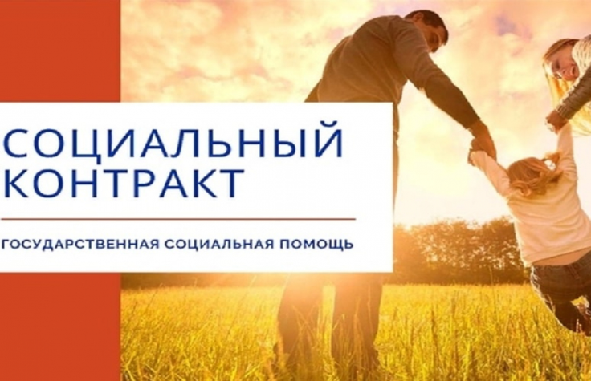
Государственная социальная помощь на основании социального контракта на территории Пермского края предоставляется в соответствии
с Постановлением Правительства Пермского края от 30.06.2021 № 441-п «Об утверждении порядка предоставления государственной социальной помощи на основании социального контракта».

Социальный контракт (СК) - соглашение, которое заключено между гражданином и органом социальной защиты населения по месту жительства или месту пребывания гражданина и в соответствии с которым орган социальной защиты населения обязуется оказать гражданину государственную социальную помощь, гражданин - реализовать мероприятия, предусмотренные программой социальной адаптации.

Программа социальной адаптации (ПСА) – разработанные органом социальной защиты населения совместно с гражданином мероприятия, которые направлены на преодоление им трудной жизненной ситуации, и определенные такой программой виды, объем и порядок реализации этих мероприятий.

Социальный контракт на поиск работы
Выплачивается ежемесячная денежная выплата гражданину,
в течение одного месяца с даты заключения социального контракта и 3 месяца с даты подтверждения факта трудоустройства гражданина в размере 12690,00 руб.
Социальный контракт на ведение личного подсобного хозяйства
Выплачивается единовременная денежная выплата не более
100000,00 руб. Гражданин приобретает необходимые для ведения личного подсобного хозяйства товары, а также продукцию, относимую к сельскохозяйственной.

Социальный контракт на осуществление индивидуальной
предпринимательской деятельности
Гражданину выплачивается единовременно не более 250000
руб.для ведения предпринимательской деятельности, в том числе для закупки оборудования, создания и оснащения дополнительных рабочих мест.

Социальный контракт на иные мероприятия
Гражданину выплачивается ежемесячная денежная выплата гражданину, в размере 12690,00 руб., с целью удовлетворения текущих потребностей приобрести товары первой необходимости, одежду, обувь, лекарственные препараты.

